ASA

**Tillæg til miljøgodkendelse af ændringer på virksomheden, herunder ændring af vilkår 5 i miljøgodkendelse af 19. maj 2021**

**Quantafuel Esbjerg Aps, Veldbæk Industrivej 18, 6705 Esbjerg Ø**

**8. juni 2022**

 K:\Byraadsekr\Borgmesterkontor\Kommunikationssekretariatet\Grafisk\Logo\EK_forv_logo\EK_Teknik_Miljo\EK_TM\1L_1L_Grundregel_TM_outl.wmf

**ESBJERG KOMMUNE**

**Industrimiljø**

**Torvegade 74**

**6700 Esbjerg**

Telefon 7616 1616

E-mail miljo@esbjergkommune.dk

Web www.esbjerg.dk

**Sag nr.: 22/13322**

**Sagsansvarlig: Sonja Knudsen**

**Copyright**: Alle kort og luftfoto: copyright DDO ®, ©COWI

Tillæg til miljøgodkendelse af plasthåndteringsbygning og udvidet mængde modtaget usorteret plast

Quantafuel Esbjerg Aps

Veldbæk Industrivej 18

6705 Esbjerg Ø

Matrikelnummer: 1ah Veldbæk, Esbjerg Jorder

CVR-nummer 42 51 51 91

P-nummer: 1.027.319.293

Listepunkt: Hovedaktivitet: K206

Anlæg, der nyttiggør ikke farligt affald, bortset fra anlæg under listepunkt 5.3 i bilag 1, autoophugning, skibsophugning, biogasfremstilling, kompostering og forbrænding.

Biaktivitet: K212

Anlæg for midlertidig oplagring af ikke farligt affald forud for nyttiggørelse med en kapacitet for tilførsel af affald på 30 tons om dagen eller med mere end 4 containere med et samlet volumen på mindst 30 m3, bortset fra anlæg omfattet af listepunkt 5.5 på bilag 1 eller listepunkt K211.

Biaktivitet: D201

Oplag af flydende organiske eller uorganiske kemiske stoffer, produkter eller mellemprodukter, herunder enzymer, hvor oplaget kan give anledning til væsentlig forurening, bortset fra flydende kvælstofholdige gødningsstoffer.

Biaktivitet: G201

Kraftproducerende anlæg, varmeproducerende anlæg, gasturbineanlæg og motoranlæg med en samlet nominel indfyret termisk effekt på mere ende eller med 5 MW og mindre end 50 MW.

Mellemstore fyringsanlæg (BEK nr. 1535 af 09.12.2019 om miljøkrav for mellemstore fyringsanlæg).

Afgørelsen omfatter Tillægsgodkendelse til udvidelse af plasthåndteringsbygning og udvidelse af mængde modtaget usorteret plast samt ændring af vilkår 5 i miljøgodkendelse af 19. maj 2021.

Annonceres den 8. juni 2022 på DMA – Digital Miljøadministration [www.dma.mst.dk](http://www.dma.mst.dk)

Klagefristen udløber den 6. juli 2022

Søgsmålsfristen udløber den 8. december 2022

**Indholdsfortegnelse:**

[1. Indledning - 3 -](#_Toc3974240)

[2. Afgørelse - 3 -](#_Toc3974241)

[3. Vilkår - 3 -](#_Toc3974242)

[4. Lovgrundlag - 4 -](#_Toc3974243)

[5. Godkendelsens omfang - 4 -](#_Toc3974244)

[6. Godkendelsens gyldighed - 4 -](#_Toc3974245)

[7. Udtalelser og høringssvar - 5 -](#_Toc3974246)

[8. Miljøteknisk redegørelse og vurdering - 5 -](#_Toc3974247)

[9. Offentliggørelse - 11 -](#_Toc3974248)

[10. Klagevejledning - 11 -](#_Toc3974249)

[Bilag: - 14 -](#_Toc3974250)

# Indledning

Virksomheden Quantafuel Esbjerg Aps er en nyetableret virksomhed, der omdanner plastaffald til genanvendelige produkter i form af destillater og olieprodukter. Virksomheden ligger på Veldbæk Industrivej 18, 6705 Esbjerg Ø, matr.nr. 1ah Veldbæk, Esbjerg Jorder. Placeringen fremgår af bilag 1.

Virksomhedens hovedaktivitet er omfattet af godkendelsesbekendtgørelsens[[1]](#footnote-1) bilag 2, listepunkt K206.

Quantafuel Esbjerg Aps har den 9. maj 2022 søgt om miljøgodkendelse af udvidelser/ændringer på virksomheden:

* Plasthåndteringsbygning udvides
* Placering af askelager og kemilager ændres
* Mængde usorteret modtaget plast øges
* Mængde af frasorteret plast til bortskaffelse øges
* Mertrafik og ændret kørselsrute
* Ændring af vilkår i miljøgodkendelse af 19. maj 2021

Virksomhedens eksisterende drift er omfattet af miljøgodkendelse meddelt den 19. maj 2021 omfattende produktionsanlæg, der omdanner plastaffald til genanvendelige produkter.

Esbjerg Kommune har den 8. juni 2022 i henhold til § 21 i miljøvurderingsloven[[2]](#footnote-2) truffet afgørelse om, at projektet med udvidelse af plasthåndteringsbygning og udvidelse af modtaget usorteret plast ikke vil påvirke miljøet væsentligt, og derfor ikke er omfattet af krav om miljøvurdering og tilladelse (VVM).

# Afgørelse

På grundlag af virksomhedens ansøgning om ændringer på bestående virksomhed samt oplysningerne i afsnit 8 godkender Esbjerg Kommune, Industrimiljø udvidelse af plasthåndteringsbygning, ændret placering af askelager og kemilager samt udvidelse af modtaget mængde af usorteret plast samt bortskaffelse af større mængde plastaffald på Quantafuel Esbjerg Aps, Veldbæk Industrivej 18, 6705 Esbjerg Ø.

Tillæg til miljøgodkendelsen meddeles i henhold til miljøbeskyttelseslovens[[3]](#footnote-3) § 33, stk. 1.

# Vilkår

Nedenstående vilkår gælder for alle virksomhedens aktiviteter. Standardvilkårsnummer fra standardvilkårsbekendtgørelsen[[4]](#footnote-4) er angivet bagved vilkåret som f.eks. K206, 1.

## Indretning og drift

5. Virksomheden må kun modtage, opbevare og neddele de i tabel 1 nævnte affaldsfraktioner i de angivne mængder. *(K212, 4, K206, 4)*

|  |  |
| --- | --- |
| Plastfraktion (fastsættes af myndighed | Maksimalt oplag |
| Plastaffald | 160.000 tons |

*Tabel 1: Plastfraktioner*

Vilkår 5 i miljøgodkendelse af 19. maj 2021 ophæves.

### Meddelelse om driftsstart

Virksomheden skal senest den dag virksomheden påbegynder driften af nye aktiviteter/anlæg give skriftlig meddelelse til tilsynsmyndigheden.

# Lovgrundlag

Quantafuels produktionsanlæg, der omdanner plastaffald til genanvendelige produkter i form af destillater og olieprodukter, er omfattet af bestemmelserne om godkendelse af forurenende virksomheder i miljøbeskyttelseslovens § 33 stk. 1, idet virksomhedens aktiviteter er optaget på listen over godkendelsespligtige virksomheder.

Virksomhedens hovedaktivitet er at omdanne plastaffald ved pyrolyse, og denne aktivitet rubriceres under listepunkt K206. Virksomhedens biaktiviteter er omfattet af listepunkt K212, D201 og G201.

Miljøgodkendelsen til de søgte ændringer herunder udvidelse af plasthåndteringsbygning og udvidelse af mængde modtaget usorteret plast meddeles med hjemmel i miljøbeskyttelseslovens § 33 stk. 1.

Miljøgodkendelsen gives som et tillæg til virksomhedens miljøgodkendelse af 19. maj 2021 og gives under forudsætning af, at vilkår i nærværende godkendelse og vilkår i miljøgodkendelse af 19. maj 2021 overholdes.

Esbjerg Kommune er godkendelses- og tilsynsmyndighed.

# Godkendelsens omfang

Godkendelsen omfatter ændringer og udvidelser på virksomheden omfattende:

* Plasthåndteringsbygning udvides fra 8.000 til 10.000 m2
* Placering af askelager og kemilager ændres
* Mængde usorteret modtaget plast øges fra 120.000 til 160.000 tons pr. år (48 tons pr. time)
* Mængde af frasorteret plast til bortskaffelse øges fra 40.000 til 80.000 tons pr. år (8,6 tons pr. time)
* Mertrafik og ændret kørselsrute
* Ændring af vilkår 5 i miljøgodkendelse af 19. maj 2021

Som forudsætning for godkendelsen gælder de oplysninger der fremgår af ansøgningsmaterialet, samt oplysninger, som herudover er tilgået miljømyndigheden i forbindelse med ansøgningen.

# Godkendelsens gyldighed

Godkendelsen bortfalder, hvis den ikke udnyttes indenfor 2 år efter den er meddelt jf. godkendelsesbekendtgørelsens § 37 eller hvis den ikke har været udnyttet i 3 på hinanden følgende år jf. miljøbeskyttelseslovens § 78a.

Fristen for udnyttelse af miljøgodkendelse af 19. maj 2021 forlænges til udgangen af 2023 på baggrund af Quantafuels ansøgning herom.

# Udtalelser og høringssvar

Virksomheden og deres rådgiver har haft udkast til tillægsmiljøgodkendelse til høring. Samtidig er der foretaget en partshøring i henhold til forvaltningslovens[[5]](#footnote-5) § 19.

Virksomheden og deres rådgiver har fremsendt præciseringer/bemærkninger til udkastet. Disse er indarbejdet i afgørelsen.

Esbjerg Kommune har vurderet, at der ikke er andre parter i sagen end virksomheden, som i henhold til forvaltningslovens § 19 har en væsentlig individuel interesse i sagens udfald.

# Miljøteknisk redegørelse og vurdering

**Ejer og ansvarsforhold**

Virksomheden ejes af:

Quantafuel Esbjerg Aps

Greenlab 19, Kåstrup

7860 Spøttrup

Virksomheden er beliggende på:

Veldbæk Industrivej 18, 6705 Esbjerg Ø

Matrikel nr. 1ah Veldbæk, Esbjerg Jorder

CVR nr.: 42515191

P. nr.: 1.027.319.293

Den ansvarlige for virksomhedens drift er endnu ikke udpeget. Esbjerg Kommune skal orienteres, så snart den driftsansvarlige er udpeget.

Virksomhedens kontaktperson er Erik Rynning.

**Etablering og beliggenhed**

## Planforhold

### Kommuneplan

Virksomheden er i Kommuneplan 2018 – 2030 for Esbjerg Kommune beliggende i rammeområde 11-020-010. Områdets anvendelse er fastlagt til erhvervsområde for virksomheder med særlige beliggenhedskrav og virksomheder i miljøklasse 4-7. Der må ikke etableres boliger i området.

Støjbelastningen fra hver virksomhed er dag/aften/nat, fastsat til 70 dB(A) uden for egen grundgrænse i området.

Området er udlagt til byzone.

### Lokalplan

Området er omfattet af Lokalplan nr. 453 og tillæg til lokalplan 11-020-0001 for Veldbæk Erhvervsområde, idet virksomheden etableres i delområde A, der er udlagt til erhverv indenfor fremstilling, håndværk og servicevirksomhed med miljøklasse 4 til 7.

Området er i lokalplanen udlagt til vandbeskyttelsesområde. Esbjerg Kommune har meddelt dispensation til, at virksomheden kan placeres på det angivne projektområde, idet området i dag ikke er et vandbeskyttelsesområde. Der foregår ikke længere indvinding af drikkevand fra området.

### VVM

Virksomheden har fremsendt en anmeldelsen til Esbjerg Kommune i henhold til miljøvurderingsloven med henblik på en screeningsafgørelse efter lovens § 21. Anmeldelsen er indgivet via det digitale selvbetjeningssystem Byg og Miljø. Samtidig med anmeldelsen er sendt ansøgning om miljøgodkendelse af projektet.

Projektet er omfattet af miljøvurderingslovens bilag 2, punkt 13a.

* 13a) Ændringer eller udvidelser af projekter i bilag 1 eller nærværende bilag, som allerede er godkendt, er udført eller er ved at blive udført, når de kan have væsentlige skadelige indvirkninger på miljøet (ændring eller udvidelse, som ikke er omfattet af bilag 1).

Projektet er screenet i overensstemmelse hermed.

Esbjerg Kommune har den 18. maj 2021 truffet afgørelse jf. miljøvurderingslovens § 25, stk. 1 på baggrund af etablering af Quantafuel’s produktionsanlæg, der omdanner plastaffald til genanvendelige produkter. I forbindelse med etablering og projektgodkendelse har Quantafuel ASA udarbejdet en miljøkonsekvensrapport, der lå til grund for vurdering af virksomhedens etablering. Vurderingen blev foretaget, da virksomheden er omfattet af punkt 10 på bilag 1 i miljøvurderingsloven.

Punkt 10 omfatter anlæg til bortskaffelse af ikke farligt affald ved forbrænding eller kemisk behandling (som defineret i bilag I til direktiv 2008/98/EF afsnit D9) med en kapacitet på over 100 tons/dag.

Esbjerg Kommune, Industrimiljø har foretaget en screening af projektet med ændringerne og har den 8. juni 2022 i henhold til § 21 i miljøvurderingsloven truffet afgørelse om, at projektet med udvidelse af plasthåndteringsbygning, ændret placering af enkelte bygninger og udvidelse af mængden af modtaget usorteret plast ikke vil påvirke miljøet væsentligt, og derfor ikke er omfattet af krav om miljøvurdering og tilladelse (VVM).

### Spildevandsplan

Virksomheden er beliggende i kloakopland I05 jf. Esbjerg kommunens Spildevandsplan 2022 – 2027. Området er ukloakeret. Området skal dog separatkloakeres med spildevand og overfladevand i hver sin ledning. Dette forventes påbegyndt 2022.

Projektområdet er udlagt til erhverv og virksomheder må derfor i henhold til spildevandsplanen maksimalt aflede regnvand fra 60 % af grundarealet til regnvandsledning i Veldbæk Industrivej. Tagvand og overfladevand fra de resterende arealer, minimum 40 % af grundareal, skal nedsives på egen grund.

### Grundvandsinteresser

Virksomheden er beliggende i et erhvervsområde, der tidligere har været udpeget som indvindingsopland til alment vandværk og nitratfølsomt indvindingsopland. Indvindingen er ophørt, og Miljøstyrelsen har fjernet udpegningen jf. bekendtgørelse om udpegning og administration mv. af drikkevandsressourcer. Retningslinjen fremgår fortsat af lokalplanen. Der er derfor søgt og meddelt dispensation til placering af Quantafuel med tilhørende oplag af olieprodukter på området. Virksomheden er beliggende i et område udenfor indvindingsopland til alment vandværk (IOL) og udenfor områder med særlige drikkevandsinteresser (OSD).

### Internationale naturbeskyttelsesområder

**Natura 2000-områder**

I henhold til § 6, stk. 1 i habitatbekendtgørelsen[[6]](#footnote-6) om udpegning og administration af internationale naturbeskyttelsesområder samt beskyttelse af visse arter, skal der foretages en vurdering af, om projektet i sig selv, eller i forbindelse med andre planer og projekter, kan påvirke et Natura 2000-område væsentligt.

|  |  |
| --- | --- |
| Nærmeste Natura 2000-områder er: | afstand |
| * EF-fuglebeskyttelsesområde F51 Ribe Holme og enge med Kongeåens udløb * Habitatområde H78 Vadehavet med Ribe Å, Tved Å og Varde Å vest for Varde * Ramsarområde R27 Vadehavet | 1,0 km |
| * EF-fuglebeskyttelsesområde F57 Vadehavet | 2,2 km |

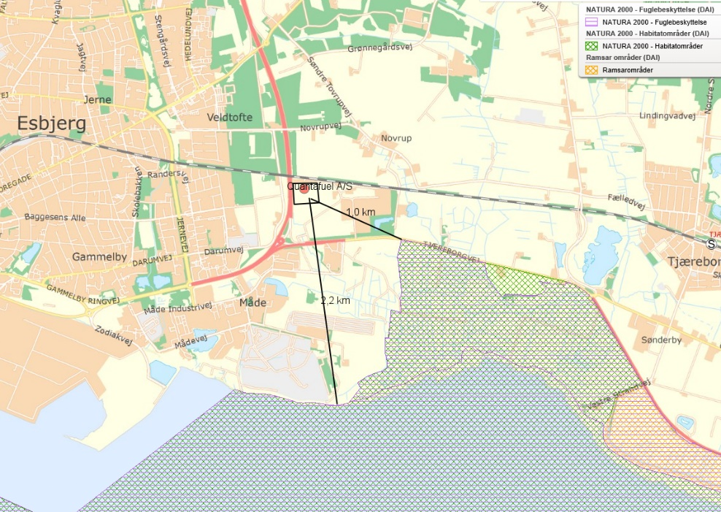

Der er som led i udarbejdelsen af miljøkonsekvensrapporten for anlægget, der lå til grund for §25 afgørelsen af det nye projekt med etablering af produktionsanlæg, der omdanner plastaffald til genvendelige produkter, foretaget en vurdering af virksomhedens mulige påvirkning af Natura 2000-områder, herunder er der foretaget konservative beregninger af depositionen af kvælstof i naturområderne. Det blev vurderet, at kvælstofdepositionen vil være så lille, at naturområderne ikke vil blive påvirket væsentligt, idet forøgelsen af kvælstofdepositionen maksimalt vil være 0,019 kg N/ha/år i nærmeste Natura 2000-område. Det svarer til en forøgelse på 0,15 % af baggrundsdepositionen i området.

Ved den nuværende udvidelse ændres der ikke på mængder og typer af råstoffer, som indgår i pyrolyseprocessen og som der er vurderet på i gældende miljøgodkendelse og miljøkonsekvensrapport.

Industrimiljø vurderer, at projektet – i sig selv og i kumulation med andre planer og projekter - ikke vil skade det internationale naturbeskyttelsesområde eller medføre en væsentlig miljøpåvirkning af særlige regionale eller lokale beskyttelsesinteresser.

**Artsbeskyttelse – bilag IV-arter**

I henhold til § 10 stk. 1 i habitatbekendtgørelsen om udpegning og administration af internationale naturbeskyttelsesområder samt beskyttelse af visse arter, skal der foretages en vurdering af projektet iht. Habitatdirektivets bilag IV-arter (artsbeskyttelse).

På habitatdirektivets bilag IV er nævnt en lang række arter, som kræver en særlig beskyttelse. En fortegnelse over de i Danmark hjemmehørende arter findes i habitatbekendtgørelsens bilag 11. Listen omfatter både planter og dyr, og beskyttelsen gælder både for arternes yngle- og rasteområder. En række af disse særligt beskyttede bilag IV-arter kan have yngle- og rasteområde på eller omkring det ansøgte projekts arealer. I Esbjerg Kommune er der kendskab til forekomst af følgende Bilag IV-arter: Birkemus, snæbel, løgfrø, spidssnudet frø, strandtudse, markfirben, odder, småflagermus og grøn mosaikguldsmed.

Der er i forbindelse med miljøkonsekvensrapporten ligeledes foretaget vurderinger af projektet i forhold til beskyttelseskravene for bilag IV-arter.

Det vurderes, at sydflagermus og vandflagermus kanforekomme i Esbjerg Kommune i Veldbæk / Måde området. Da der ikke sker fældning af gamle træer, brud eller nedlæggelse af ledelinjer (læhegn) eller nedrivning af huse i forbindelse med det ansøgte projekt, vurderes det ikke at kunne beskadige artens yngle- eller rasteområder. Det fremgår af miljøkonsekvensrapporten, at den økologiske funktionalitet af yngle- eller rasteområde for arter på bilag IV opretholdes på mindst samme niveau som hidtil. Det fremgår videre af miljøkonsekvensrapporten, at en potentiel stigning i kvælstofdepositionen på maksimalt 0,036 kg N/ha/år i en afstand af 500 m fra projektområdet ikke vil kunne ændre tilstanden af de nærliggende § 3 områder. Det vurderes dermed, at de potentielt forekommende bilag IV arter lever i områder, der har en tilsvarende eller højere tålegrænse for kvælstofdeposition end de nærliggende § 3-områder og på den baggrund vurderes det, at områdets økologiske funktionalitet som yngle- og rastested for bilag IV-arter kan opretholdes ved gennemførelse af projektet.

Samlet set vurderes det, at det ansøgte ikke vil beskadige eller ødelægge yngle- eller rasteområder i det naturlige udbredelsesområde for de dyrearter, der er optaget i habitatdirektivets bilag IV, litra a) eller ødelægge de plantearter, som er optaget i habitatdirektivets bilag IV, litra b) i alle livsstadier.

Esbjerg Kommune vurderer derfor, at der ikke skal foretages en konsekvensvurdering af projektets påvirkning af Natura 2000-områder og beskyttede arter.

**Indretning og drift**

Tillæg til miljøgodkendelse omfatter udvidelse af plasthåndteringsbygning, ændret placering af askelager og kemilager, ændret mængde modtaget usorteret plast samt afleveret frasorteret plast til bortskaffelse samt ændring af mertrafik.

**Indretning**

Bygningsmæssigt udvides/ændres virksomheden med:

* Plasthåndteringsbygningen (benævnt S2 og S3) øges fra 8.000 til 10.000 m2
* Askelager, benævnt S8 flyttes fra vest til østsiden på grunden
* Kemilager, benævnt S9 flyttes fra nordøst til øst på grunden

Virksomhedens indretning fremgår af bilag 2.

**Drift**

Virksomhedens drift ændres med:

* Mængde af usorteret modtaget plast øges fra 120.000 til 160.000 tons pr. år (48 tons pr. time)
* Mængde af frasorteret plast til bortskaffelse øges fra 40.000 til 80.000 tons pr. år (~8,6 tons pr. time)
* Plastiksorteringsprocessen er uændret
* Som konsekvens af at der modtages en større mængde plast forventes der mertrafik på Tjæreborgvej, idet det øges fra 40 til i størrelsesordenen 52 lastbiler pr. døgn i dagtimerne på hverdag og dermed er trafik med sættevogntog (SVT) øget fra op til 4 til 5 ture pr. time i dagtimerne på hverdage. Der er ingen forøgelse af trafikken i weekender og natperioder
* Kørselsrute for lastbiler (benævnt K1) ændres fra ind- og udkørsel på vestside til indkørsel på vestside og udkørsel på nord- og østside (ensrettet kørselsretning). Ændringen vedrører ikke kørsel i nattimerne

Virksomheden ønsker at kunne modtage en større mængde plastaffald for at kunne opnå den ønskede mængde egnet plast til pyrolyse på 80.000 tons pr. år. Der er søgt om at kunne modtage 160.000 tons pr. år. Derfor har virksomheden søgt om ændring af vilkår 5 i miljøgodkendelse af 19. maj 2021.

Frasorteret plast bortskaffes til godkendt affaldsmodtager og er dermed i overensstemmelse med vilkår fastsat i miljøgodkendelse af 19. maj 2021.

**Til- og frakørselsforhold**

Virksomhedens drift indebærer til- og frakørsel af lastbiler. Lastbilerne forestår dels leverancer af plastaffald til behandling og dels afhentning af frasorteret plastaffald, restprodukter og færdigproducerede olieprodukter.

Der forventes op til 11.000 lastbiler årligt svarende til op til 52 lastbiler pr. døgn svarende til 5 lastbiler pr. time på hverdage i dagtimerne 7-18.

Med de anmeldte projektændringer forventes mertrafik på Tjæreborgvej øget fra 40 til 52 lastbiler pr. døgn i dagtimerne på hverdage og dermed øges trafik med sættevogntog (SVT) fra 4 til 5 ture pr. time ind og ud af området i morgen- og eftermiddagstimerne på hverdage.

Til- og frakørsel af lastbiler og tankvogne sker via Motorvej E20 og Tjæreborgvej.

**Produktionskapacitet, processer og råvarer**

Plasthåndteringsbygning udvides fra 8.000 til 10.000 m2.

Mængden af usorteret modtaget plast øges fra 120.000 til 160.000 tons pr. år (48 tons pr. time). Det er oplyst, at der dagligt i dagtimerne på hverdage modtages ca. 52 lastbiler med ca. 480 tons plastaffald.

Mængden af frasorteret plast til bortskaffelse øges fra 40.000 til 80.000 tons pr. år (~8,6 tons pr. time).

**Støj**

Virksomheden har ingen stærkt støjende aktiviteter, idet alle stationære anlæg er placeret indenfor bygningens rammer.

Der er følgende kilder, der bidrager til støjbelastningen fra virksomheden:

* Trafikstøj fra lastbilers til- og frakørsel
* Intern transport på grunden
* Ventilationsaflast / indtag på bygninger
* Flare

De ansøgte ændringer med udvidelse af plasthåndteringsbygning og udvidelse af modtaget usorteret mængde plast medfører, at der forventes mertrafik på Tjæreborgvej i dagtimerne på hverdage samt ændret kørselsrute for lastbiler.

Ændringerne indebærer øget trafik i dagtimerne på hverdage, men ingen ændringer af trafik i natperioden.

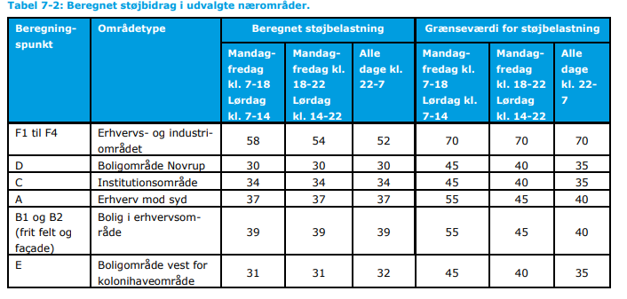

Det fremgår af beregnet støjbidrag i udvalgte nærområder, som lå til grund for miljøgodkendelsen af 19. maj 2021 (ovennævnte tabel 7-2), at der er god margen fra beregnet støjbelastning til grænseværdi gældende fra dagtimerne.

Den ændrede trafikbelastning giver anledning til øget trafikstøj i dagtimerne på hverdag. Det vurderes at den ændrede trafikbelastning kan holdes indenfor de støjgrænseværdier, som er fastsat i miljøgodkendelsen af 19. maj 2021.

**Affald**

De ændrede aktiviteter på virksomheden giver ikke anledning til ændringer af affaldstyper. Der bortskaffes en større mængde frasorteret plastaffald, idet der bortskaffes op til 80.000 tons pr. år. Det fremgår af virksomhedens miljøgodkendelse af 19. maj 2021, at affald skal bortskaffes til godkendt affaldsmodtager.

**Spildevand**

De ændrede aktiviteter på virksomheden giver ikke anledning til ændringer på spildevandstype, mængde og afledning i forhold til som angivet i virksomhedens miljøgodkendelse af 19. maj 2021.

**Redegørelse for vilkår**

I overensstemmelse med godkendelsesbekendtgørelsens § 22 er der stillet vilkår om virksomhedens indretning og drift, der er nødvendige for at sikre, at virksomheden ikke påfører omgivelserne væsentlig forurening, herunder ved uheld.

Ændringerne med udvidelse af plasthåndteringsbygning, ændret placering af askelager og kemilager samt udvidelse af modtaget mængde usorteret plast og bortskaffelse af frasorteret plastaffald er er omfattet af miljøgodkendelse af 30. september 2021 og fastsatte vilkår heri.

**Indretning og drift**

Vilkår 5 Virksomheden har søgt om ændring af vilkår 5 i miljøgodkendelse af 19. maj 2021, hvor der var fastsat vilkår til maksimalt oplag af 120.000 tons plastaffald. Vilkåret var fastsat i overensstemmelse med standardvilkår for K212, 4 og K206,4. Der er søgt om ændring til 160.000 tons.

Vilkåret ændres i overensstemmelse hermed.

Vurdering

Det vurderes, at der med de stillede vilkår til såvel indretning og drift er stillet tilstrækkelige krav til virksomheden, så virksomheden kan indrettes og drives uden at give anledning til væsentlige gener.

**Helhedsvurdering**

Esbjerg Kommune vurderer, at virksomheden kan indrettes og drives på stedet uden at påføre omgivelserne væsentlige forurening, som er uforenelig med hensynet til omgivelsernes sårbarhed og kvalitet, jf. miljøbeskyttelseslovens kapitel 1, når driften er i overensstemmelse med de oplysninger der ligger til grund for afgørelsen og når de fastsatte vilkår overholdes.

Endvidere vurderes det, at virksomheden har truffet de nødvendige foranstaltninger til at forebygge og begrænser forurening ved anvendelse af BAT.

**Øvrig regulering**

Virksomhedens affald skal bortskaffes i overensstemmelser med kommunens affaldsregulativ/anvisninger.

# Offentliggørelse

Afgørelsen annonceres og offentliggøres udelukkende digitalt.

Afgørelsen kan ses på [Digital MiljøAdministration (DMA) - dma.mst.dk/](https://dma.mst.dk/)

Der er adgang til sagens øvrige oplysninger med de begrænsninger, der følger af lovgivningen.

# Klagevejledning

Afgørelsen kan, jf. miljøbeskyttelseslovens § 91 stk. 1, påklages til Miljø- og Fødevareklagenævnet af

* Ansøgeren
* Enhver, der har en individuel, væsentlig interesse i sagens udfald
* Sundhedsstyrelsen
* Foreninger og organisationer, i det omfang de har klageret over den konkrete afgørelse, jf. miljøbeskyttelseslovens §§ 99 og 100.

Hvis du ønsker at klage over denne afgørelse, kan du klage til Miljø- og Fødevareklagenævnet.

Du klager via klageportalen, som du finder via linket [kpo.naevneneshus.dk](https://kpo.naevneneshus.dk/)

Klageportalen findes også via [borger.dk](http://www.borger.dk/) eller [virk.dk](http://www.virk.dk/). Du logger på klageportalen med Nem-ID. En klage er indgivet, når den er tilgængelig for Esbjerg Kommune via klageportalen. Når du klager, skal du betale et gebyr på 900 kr. for borgere og 1.800 kr. for virksomheder, organisationer og offentlige myndigheder.

I klageportalen sendes din klage automatisk først til Esbjerg Kommune. Hvis Esbjerg Kommune fastholder afgørelsen, sender Esbjerg Kommune klagen videre til behandling i nævnet via klageportalen. Du får besked om videresendelsen.

Miljø- og Fødevareklagenævnet afviser din klage, hvis du sender den uden om klageportalen, medmindre du er blevet fritaget for brug af klageportalen. Hvis du ønsker at blive fritaget for at bruge klageportalen, skal du sende en begrundet anmodning via mail til [Miljø- og Fødevareklagenævnet](mailto:mfkn@naevneneshus.dk?subject=). Nævnet afgør herefter, om du kan fritages for at bruge klageportalen.

## Klagefristens udløb

Klagen skal være modtaget senest den 6. juli 2022.

Orientering om klage

Hvis Esbjerg Kommune får besked fra Klageportalen om, at der er indgivet en klage over afgørelsen, orienterer Esbjerg Kommune virksomheden herom.

Betingelser, mens en klage behandles

Virksomheden vil kunne udnytte afgørelsen, mens Miljø- og Fødevareklagenævnet behandler en eventuel klage, medmindre nævnet bestemmer noget andet. Forudsætningen for det er, at virksomheden opfylder de vilkår, der er stillet i afgørelsen. Udnyttes afgørelsen sker dette dog på ansøgerens eget ansvar og indebærer ingen begrænsning for Miljø- og Fødevareklagenævnets mulighed for at ændre eller ophæve afgørelsen.

Søgsmål

Hvis man ønsker at anlægge et søgsmål om afgørelsen ved domstolene, skal det ske senest 6 måneder efter, at Esbjerg Kommune har meddelt afgørelsen, dvs. senest den 8. december 2022.

Henvendelse i sagen kan rettes til undertegnede på telefon (direkte) 7616 3314.

Med venlig hilsen

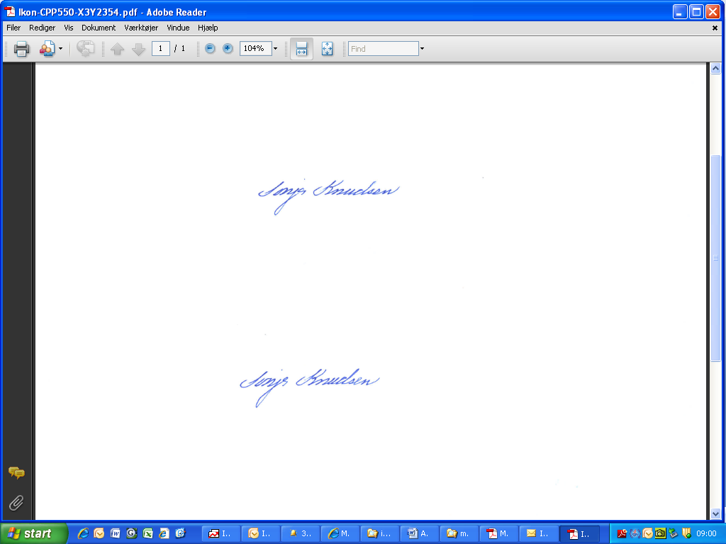

Sonja Knudsen

Kemiingeniør

# Bilag:

* 1. Kort med angivelse af virksomhedens placering
  2. Opdateret indretning af anlægget på grunden

**Sendt til:**

Quantafuel Esbjerg Aps, (digital post via CVR nummer 42 51 51 91)

Quantafuel ASA, (digital post via CVR nummer 35 45 31 56)

Quantafuel, Att.: Erik Rynning, mail [erik.rynning@quantafuel.com](mailto:erik.rynning@quantafuel.com)

Quantafuel, [post@quantafuel.com](mailto:post@quantafuel.com)

**Kopi til:**

Danmarks Naturfredningsforening, [dnesbjerg-sager@dn.dk](mailto:dnesbjerg-sager@dn.dk)

Friluftsrådet, [sydvestjylland@friluftsraadet.dk](mailto:sydvestjylland@friluftsraadet.dk)

Styrelsen for patientsikkerhed i Region Syd, [stps@stps.dk](mailto:stps@stps.dk)

Rambøll, Att.: Lis Reker, [lir@ramboll.dk](mailto:lir@ramboll.dk)

Rambøll, Att.: Michael V. Jørgensen, [mvj@ramboll.com](mailto:mvj@ramboll.com)

Esbjerg Kommune, Byggeri, [byggeri@esbjerg.dk](mailto:byggeri@esbjerg.dk)

**Bilag 1: Kort med angivelse af virksomhedens placering**

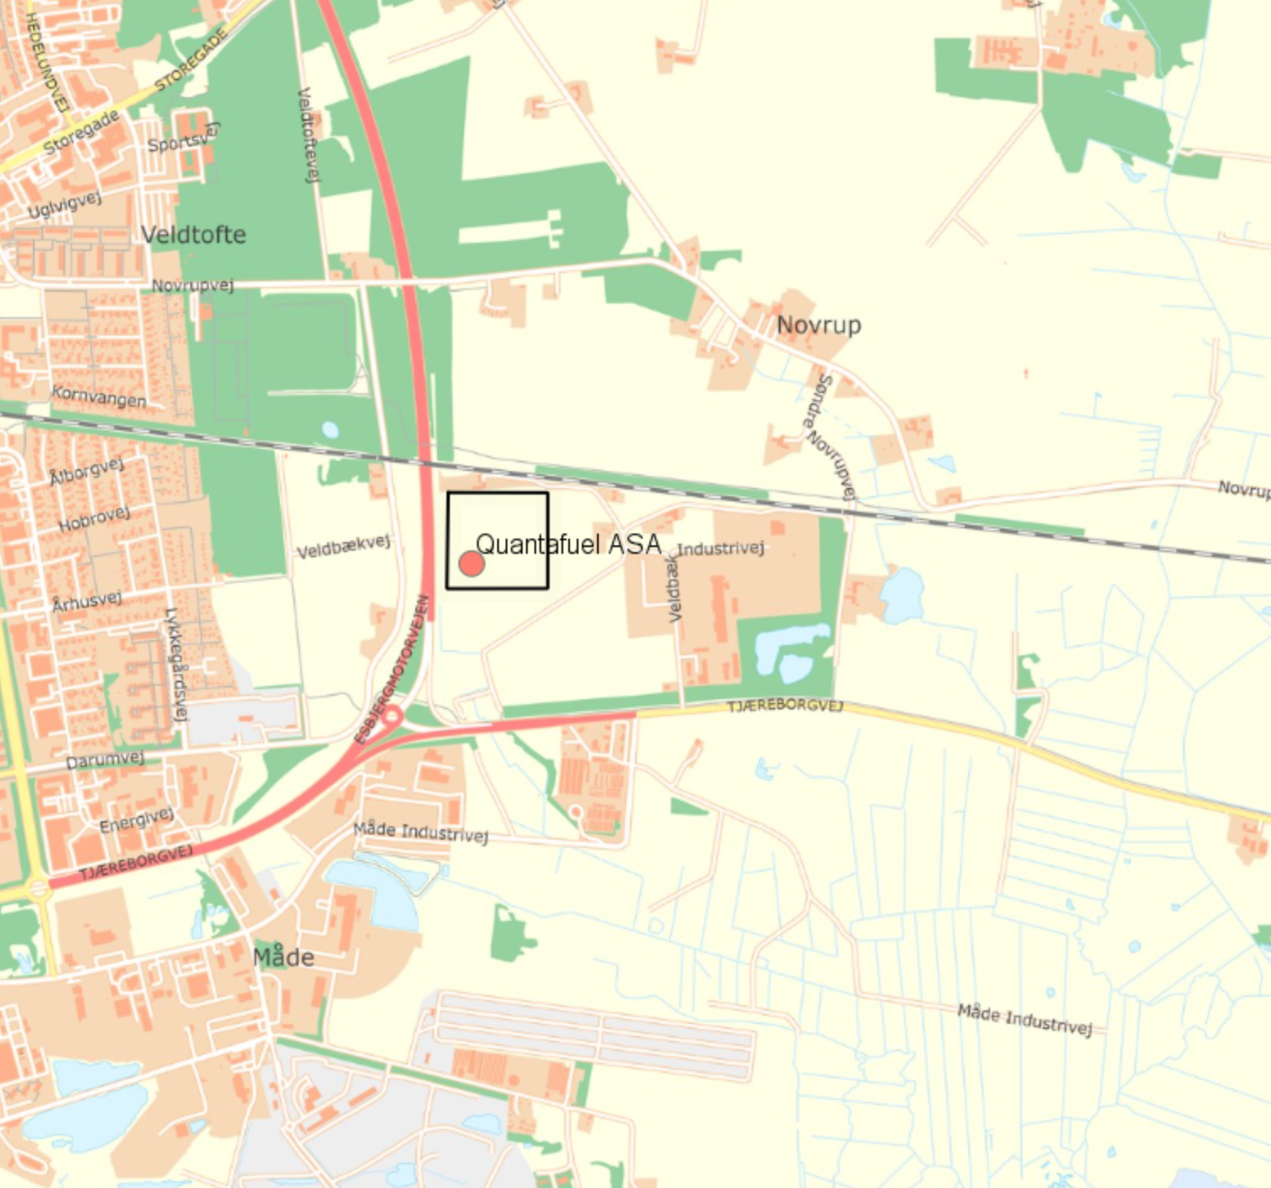

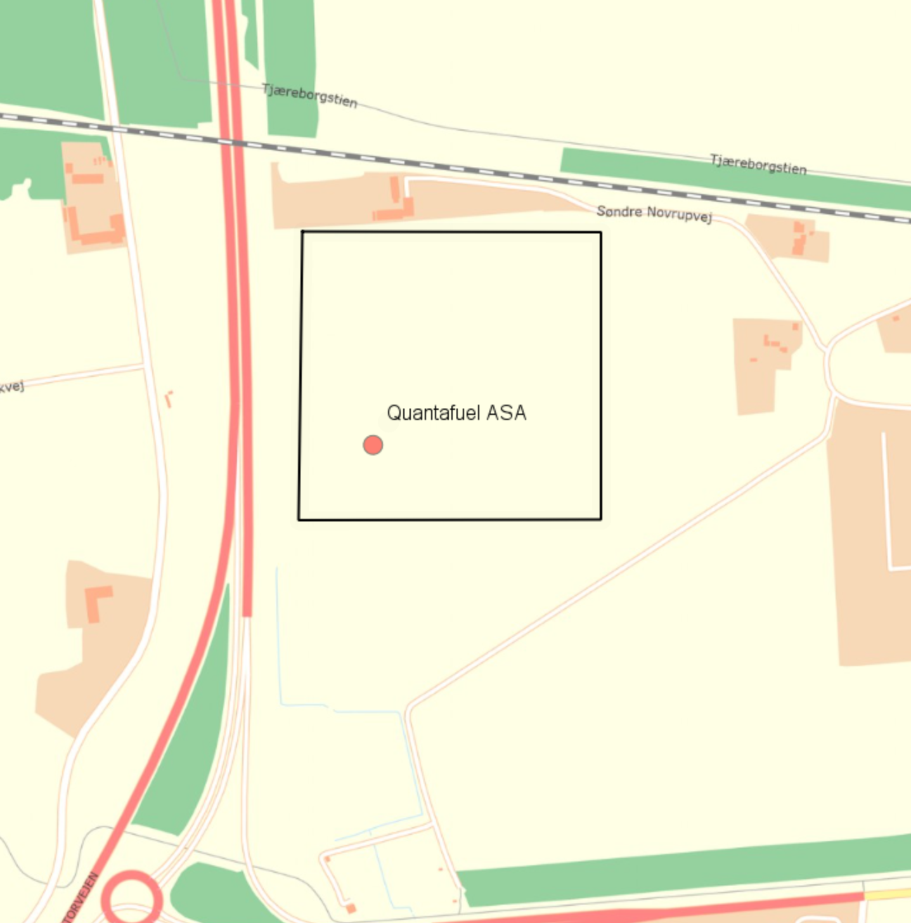

**Bilag 2: Opdateret indretning af anlægget på grunden**

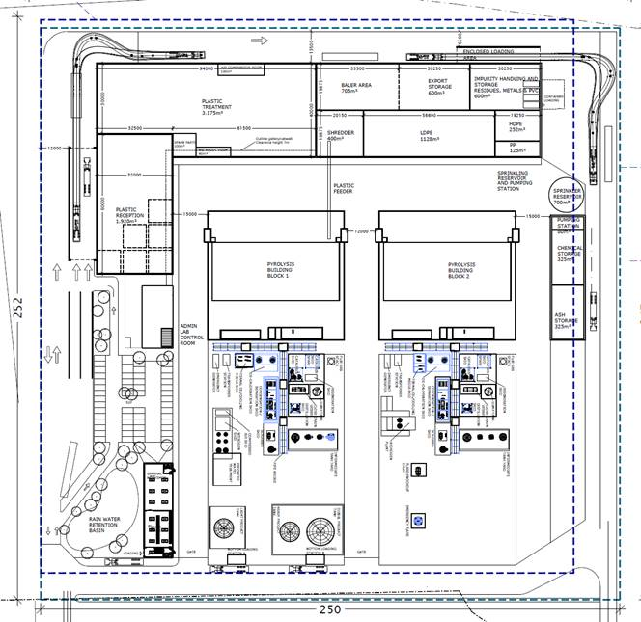

****

Torvegade 74. 6700 Esbjerg

Tlf.: 76 16 16 16

miljo@esbjergkommune.dk

www.esbjerg.dk



1. Godkendelsesbekendtgørelsen: BEK nr. 2080 af 15.11.2021 om godkendelse af listevirksomhed [↑](#footnote-ref-1)
2. Miljøvurderingsloven: LBK nr. 1976 af 27.10.2021 af lov om miljøvurdering af planer og programmer og af konkrete projekter (VVM) [↑](#footnote-ref-2)
3. Miljøbeskyttelsesloven: LBK nr. 100 af 19.01.2022 af lov om miljøbeskyttelse [↑](#footnote-ref-3)
4. Standardvilkårsbekendtgørelsen: BEK nr. 2079 af 15.11.2021 om standardvilkår i godkendelse af listevirksomhed [↑](#footnote-ref-4)
5. Forvaltningsloven: LBK nr. 433 af 22.04.2014 af forvaltningsloven [↑](#footnote-ref-5)
6. Habitatbekendtgørelsen: BEK nr. 2091 af 12.11.2021 om udpegning og administration af internationale naturbeskyttelsesområder samt beskyttelse af visse arter [↑](#footnote-ref-6)